
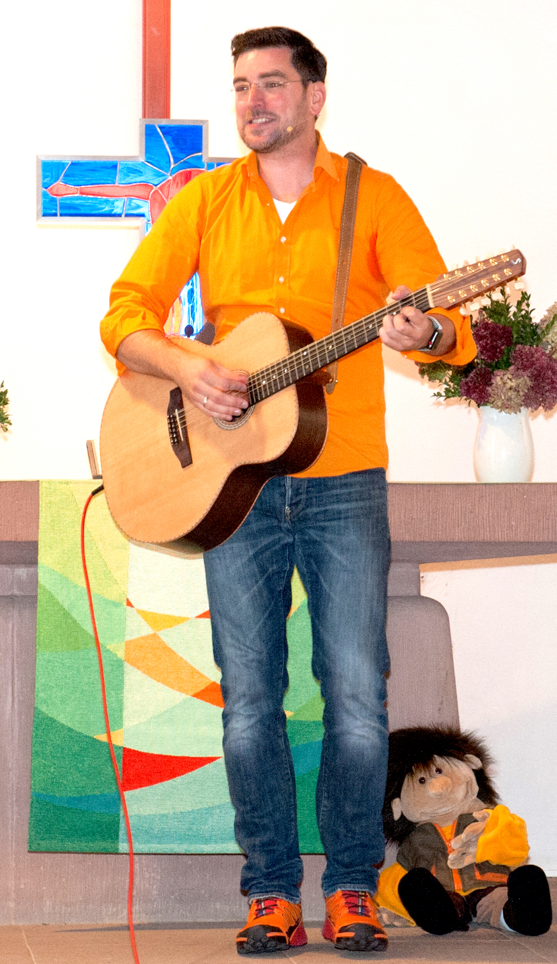
F a m i l i e n -
M i t m a c h – K o n z e r t

M O N T A G
04.10. 2023 - BREIDENSTEIN
Ev. Kindergarten Breidenstein
Obere Haide 17
BEGINN: 10:00 Uhr
Der christliche Liedermacher Jörg Sollbach präsentiert das neue Konzertprogramm für
Kinder & Junggebliebene...

- Erleben Sie einen Musiker, Bauchredner und Entertainer in einer Person.

- Erleben Sie packende Songs, die von Gott und dem Glauben erzählen und einen jeden zum Mitmachen bewegen.

- Erleben Sie die Handpuppe Fridolin, der die Zuschauer regelrecht in seinen Bann zieht.

www.joerg-sollbach.de
„ H E Y , W I R S I N D S TA R K “

JÖRG SOLLBACH

F r e u t e u c h a u f e i n b u n t e s P r o g r a m m m i t

